«Бути українцем»
«Україна – єдина країна»
Лідери учнівського самоврядування
НВК «загальноосвітня школа І-ІІІ ст. №2-ДНЗ» м.Хоростків
Вовк С.Б., Музика І.М. (+380666359083)

Колективна творча робота лідерів учнівського самоврядування на конкурс «Українська хартія вільної людини – простір для дієвої життєтворчої молоді»

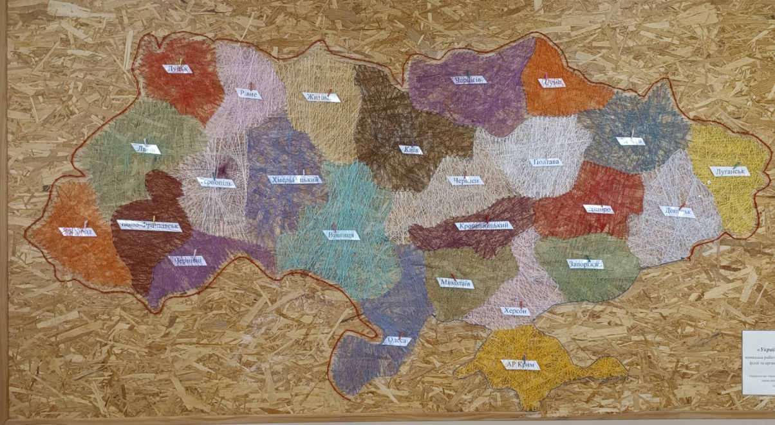

Ми, лідери учнівського самоврядування НВК «загальноосвітня школа І-ІІІ ст. №2-ДНЗ» м. Хоростків, представляємо колективну творчу роботу на конкурс «Українська хартія вільної людини – простір для дієвої життєтворчої молоді».
Наша робота – це копія масштабного проєкту «Україна – єдина країна», який об’єднав чи не всю школу.
Метою створення патріотичного панно «Україна – єдина країна» стала ідея єдності учнівського колективу, вчителів, батьків та представників місцевого самоврядування.
Робота виконана технікою String-art. Це полотно, на якому маленькими цвяхами виокремлено кордони всіх областей України.
Представники міської ради, філій, кожен клас із вчителем – наставником у партнерській взаємодії, одним кольором нитки, технікою String-art, мали намотати певну область.
Було шумно, незвично, проте оригінально, адже по завершенні роботи патріотичне панно прикрасило одну із стін коридорів нашої школи. Ми почепили його біля кабінетів історії та географії. Сьогодні ця символічна карта єднання нагадує кожному учню та випускнику школи про його причетність до спільного проєкту та служить фотозоною, виготовленою власноруч.
https://youtu.be/YlQbWHe8YWs
Чому саме карта України? Своєю роботою, ми хочемо показати цілісність нашої держави, її багатовіково – вистраждана незалежність - це результат митців, інтелектуальних та громадських діячів, які «озброївшись» словом пробудили свідомість українців, окреслили базові цінності та принципи для об’єднання українського народу, які закладено в Українській Хартії Вільної Людини.
Базовими пріоритетами Хартії є цінності.
Цінність «Бути українцем» - це виховувати в собі національну та культурну приналежність, глибоку повагу до традицій та звичаїв народу, шанобливе та критичне ставлення до історичного минулого. Це прагнення бути вільними, не лише фізично, а вільними думкою та помислом, вільними у своїх прагненнях та добрих починаннях, розуміючи і беручи на себе відповідальність.
«Якщо знайдеться достатня кількість людей, чия віра в свободу виявиться справжньою і твердою, віра ця неодмінно знайде відклик у серцях багатьох із тих, кому розбудовувати Україну майбутнього»- сказав Любомир Гузар.
Сьогодні ми всі живемо в час невизначеності, з одного боку це нові реалії життя пов’язані із пандемією, з іншого – це агресія Росії, яка домагається національного та територіального подрібнення. Із Хартії читаємо, що немає ані галицького, ані одеського, ані донецького народів. Існує один український народ на всьому просторі своєї території. Щоби бути справжніми українцями, маємо бути об’єднаними. Якби ми поділені, далекі один від одного, щиро хотіли «бути українцями», ми б стали ближчими один до одного. Якщо ми з’єднані своїм генетичним кодом нації – мовою, єдиною неподільною територією, глибоким усвідомленням причетності до української нації, ми з’єднані між собою, ми єдині, ми – українці!
В ході виготовлення нашого патріотичного панно, ми запитали в учнів нашої школи «Бути українцем –це…»
1)…думати українською, молитися українською, творити українською мовою, вивчаючи іноземні мови
2)…скласти добре ЗНО, вступити до українського ВУЗу та залишитися тут, в себе вдома, на Україні
3) …милуватися вродою українок
4) … «піти» на Схід і бути в ту хвилину, коли оголосять Мир!
5) …мати у своєму гардеробі унікальні, стильні вишиванки
6) …мати власну ділянку на найродючішій землі у світі!
7)… шанувати та плекати традиції
8) …бути відповідальним за власні слова вчинки
9) … бути самим собою
10) …вічно пишатися всесвітньо відомими українцями, митцями
11) …не підлаштовуватись під будь – кого і не принижувати інших
12) …бути щедрими та гостинними!!!
Радо чекаємо на Вас до нас у гості, аби зробити селфі на фоні нашого патріотичного панно!

